Сообщение о возможности установлении публичного сервитута.
Комитет по управлению имуществом Администрации Артинского городского округа информирует, что в связи с обращением ОАО «МРСК Урала» рассматривается ходатайство об установлении публичного сервитута в целях размещения и эксплуатации объекта энергетики – «Строительство отпайки от ВЛ 10 Арти-Посенлок на КТП-1452 «ул. Дерябина», КТП-1452 «ул. Дерябина», ВЛ 0,4 кВ (Электроснабжение РРУ ИП Ильюшкина А.В., находящихся по адресу: Свердловская область, Артинский район, пгт. Арти, ул. Рабочей Молодежи, д.13.ул. Фрунзе, дом № 1) (250кВА, 056, км)», в соответствии с п.1 ст.39.37 Земельного кодекса РФ.
Земельные участки, в отношении которых испрашивается публичный сервитут:
Кадастровые номера земельных участков 66:03:1601016:442; 66:03:0000000:835; 66:03:0000000:856; 66:03:0000000:2697, 66:03:0000000:3162; 66:03:0000000:57 (вх. 66:03:1601016:43), 66:03:0000000:63 (вх. 66:03:1601008:36, 66:03:1601009:54,). Общая площадь 2634,0 кв м.
Адрес, по которому заинтересованные лица могут ознакомится с поступившим ходатайством об установлении сервитута: Свердловская область, п. Арти, ул. Ленина, д. 100, Телефон 8(34391)21330. Время приема заинтересованных лиц: понедельник, среда, пятница, с 8-00 до 17-00. Срок подачи заявлений об учете прав на земельные участки – до 23.11.2021г.
Данное сообщение о поступившем ходатайстве об установлении публичного сервитута размещено в Муниципальном вестнике газеты «Артинские Вести», на официальном сайте Администрации Артинского городского округа www.arti-go.ru .
Графическое описание границ публичного сервитута:
План границ публичного сервитута
Обзорная схема
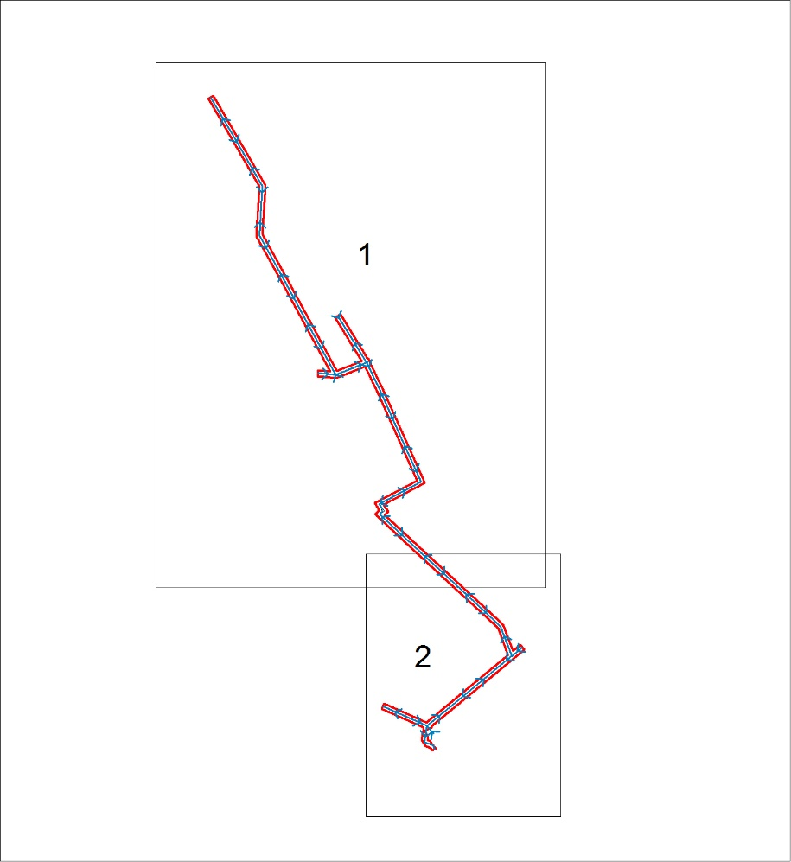
Масштаб 1:5000

